| **PRÉ-PROJETO 2023** |
| --- |

| NOME:Tiago Gabriel Schwann Moreira da Costa Nº25 |
| --- |
| NOME: Marcos Vinicius Cordeiro Brustolon Nº20 |
| TELEFONE (S) (45) 99844 9321 |
| E-MAIL thyagoghu@gmail.com |
| CURSO Des. de Sistemas |
| TURMA: 3° ano |

**ALUNO(s) É OBRIGATÓRIO EM ANEXO AO PRÉ-PROJETO, NO MÍNIMO UMA TELA DE INTERFACE (TELA PRINCIPAL) JUNTO AO PROJETO.**

TITULO

| Loja Grattini Pneus |
| --- |

INTRODUÇÃO

| Comprar pela internet tornou-se uma prática cada vez mais comum e vantajosa para os consumidores, proporcionando comodidade, praticidade e, muitas vezes, preços mais competitivos. No entanto, quando se trata de pneus, a qualidade é um aspecto crucial a ser considerado.A importância de comprar pneus de qualidade vai além da simples segurança. Pneus de boa qualidade garantem maior aderência ao solo, melhor estabilidade e dirigibilidade, contribuindo diretamente para a segurança do veículo e dos ocupantes. Além disso, pneus de qualidade também proporcionam maior durabilidade, economia de combustível e menor emissão de poluentes, contribuindo para a preservação do meio ambiente.Ao comprar pneus pela internet, é essencial buscar por fornecedores confiáveis e que ofereçam produtos de qualidade. Optar por pneus de marcas reconhecidas e com boa reputação no mercado é fundamental para garantir a segurança e o desempenho do veículo. Esse é a nossa intenção criar um site onde qualidade e praticidade andem juntas. |
| --- |

HIPÓTESE / SOLUÇÃO

| O projeto da loja "Grattini" é baseado na ideia de oferecer uma solução completa para os clientes que buscam pneus e serviços automotivos de qualidade. A loja será localizada em uma área de grande movimento, garantindo fácil acesso e visibilidade.Um dos principais diferenciais da Grattini será a variedade de pneus disponíveis, atendendo a diferentes tipos de veículos e necessidades dos clientes. Além disso, a loja oferecerá serviços de montagem, balanceamento e alinhamento, garantindo que os clientes tenham uma experiência completa e conveniente. |
| --- |

DISCIPLINAS ENVOLVIDAS

| Descrição das três disciplinas.  Análise de projetos e sistemas: Pesquisa e levantamento de requisitos  Banco de dados: Criação do back end e do próprio banco de dados  Web design: Criação de toda a interface do projeto |
| --- |

OBJETIVO GERAL

| Criar um site que atenda o nosso objetivo |
| --- |

OBJETIVOS ESPECÍFICOS

| Usaremos formulários interativos, cards para a fácil divulgação, e uma interface simples |
| --- |

PROCEDIMENTOS METODOLÓGICOS

| Descrição dos métodos e procedimentos que nortearão a busca de informações para responder o problema de pesquisa:   * Pesquisa Bibliográfica : Tipos de pneus e o que eles alteram no veículo * Levantamento das necessidades: o que os consumidores tem com prioridade na hora de comprar. |
| --- |

BIBLIOGRAFIA

| Anderson, J., & Zeithaml, C. P. (2021). Digital Transformation and E-Commerce: A Commentary.  . Journal of Retailing, 97(1), 26-30.  Srivastava, A. and P. Thaichon (2022). "What motivates consumers to be in line with online  shopping?: a systematic literature review and discussion of future research perspectives."  Asia Pacific Journal of Marketing and Logistics.  MEIRA, HM Reconstrução de acidentes de trânsito utilizando vestígios de frenagem de veículos com ABS. 2011. 91 p. Trabalho de Formatura–Escola Politécnica, Universidade de São Paulo, São Paulo, 2011 |
| --- |

CRONOGRAMA DE ATIVIDADES

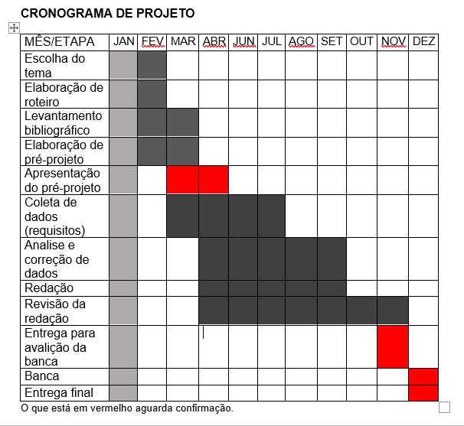

| **Autorizado** | **Professor(a)** | **Data** |
| --- | --- | --- |
| Análise de projetos e sistemas:  Banco de dados:  Web design: | **Aparecida** |  |